WPŁYW ZANIECZYSZCZEŃ NA DRZEWA IGLASTE

Środki dydaktyczne: skala porostowa
Przebieg ćwiczenia:
- Określ za pomocą skali porostowej stopień skażenia środowiska tlenkami siarki.
Stopień skażenia środowiska tlenkami siarki wynosi:……………………….
- Oblicz wiek wybranego świerka na podstawie ilości okółek.
Świerk po zakończeniu w danym roku wzrostu na wysokość, wytwarzają pączek wierzchołkowy otoczony u nasady przez okółek pączków bocznych. W następnym roku, pączek wierzchołkowy rosnąc przedłuża pęd główny, a pączki boczne tworzą gałęzie boczne ułożone w okółek. Tak liczba okółków na całej długości strzały jest wiekiem drzewa.

- Ustal, jakie jest zanieczyszczenie powietrza na podstawie ilości igieł na testowanej gałęzi wykorzystując poniższe informację i schemat
„Świerki w warunkach normalnych wymieniają igły co 5-7 lat. Zanieczyszczenia powietrza mogą jednak spowodować przedwczesne opadanie igieł. Gdy ilość trujących zanieczyszczeń jest ciągła, igły starsze opadają w pierwszej kolejności. Stąd liczba roczników igieł obecnych na testowanej gałęzi może być podstawą do wyciągnięcia wniosków o jakości powietrza. Jeśli powietrze jest nieskażone, na gałązkach świerka znajdziemy igły co najmniej pięciu roczników, a igły dziewięcioletnie na takich terenach nie stanowią rzadkości. Natomiast świerki, które mają tylko dwa roczniki igieł, wzbudzają podejrzenie, że rosną na terenie stałego oddziaływania zanieczyszczeń.”

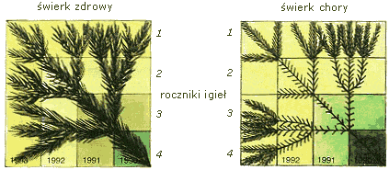
Leksykon internetowy „Drzewa i krzewy”
Wniosek:
………………………………………………………………………………………………………………………………………………………………………………………………

